Трамвайный маршрут № 3
«ст. Восточная – пл. Батенькова»
Перевозчик ТГУМП «ТТУ», генеральный директор Максимов Пётр Тимофеевич, тел. 999-646. Диспетчер: 999-653
ст. Восточная –  пл. Батенькова  - Восточная  - Мичуринские сады  - Городок строителей  - Улица Льва Толстого  - Детская больница № 4  - Улица Чкалова  - Улица Лебедева  - Улица Киевская  - Городская больница № 1  - Улица Гоголя  - Переулок Плеханова  - Площадь Батенькова |  | 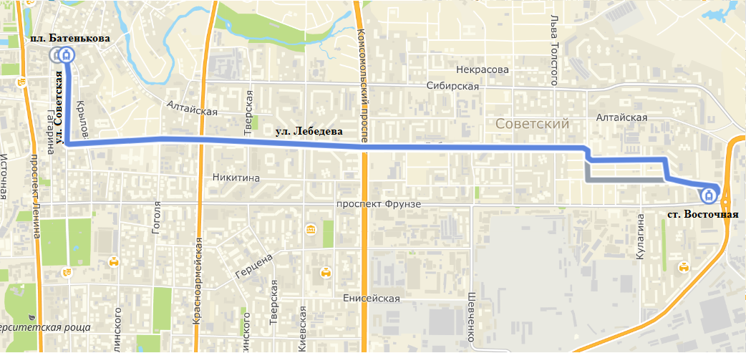 |  |  |  |  |  | пл. Батенькова –  ст. Восточная  - Площадь Батенькова  - Переулок Плеханова  - Улица Гоголя  - Городская больница № 1  - Улица Киевская  - Улица Лебедева  - Улица Чкалова  - Детская больница № 4  - Улица Льва Толстого  - Городок строителей  - Мичуринские сады  - Восточная
Выезд из парка | Прибытие на конечную станцию | Интервалы движения в будние дни, мин |  |  |  |  |  | Убытие с конечной станции | Заход в парк
 |  | с 06:00  до 07:00 | с 07:00  до 09:00 | с 09:00  до 10:00 | с 10:00  до 16:00 | с 16:00  до 19:00 | с 19:00  до 21:00
5:52 | Восточная 6:15  Батенькова 6:06 | 7-15 | 8-10 | 8-10 | 8-15 | 8-15 | 15-18 | Восточная 21:25  Батенькова 21:46 | 22:22
Выезд из парка | Прибытие на конечную станцию | Интервалы движения в выходные дни, мин |  |  |  |  |  | Убытие с конечной станции | Заход в парк
 |  | с 06:00  до 07:00 | с 07:00  до 09:00 | с 09:00  до 11:00 | с 11:00  до 16:00 | с 16:00  до 19:00 | с 19:00  до 21:00
5:56 | Восточная 6:15  Батенькова 6:10 | 16-18 | 18 | 8-10 | 8-18 | 8-18 | 16-18 | Восточная 20:50  Батенькова 21:11 | 21:44

